«Балқаш қаласы жалпы білім беретін №9 орта мектебі» КММ
«Ұжымды біріктіру» тренингінің ақпары
2018-2019 оқу жылы
2018 жылдың қазан айында мектеп мұғалімдерімен «Ұжымды біріктіру» тренингі өтті. Тренинг мақсаты: ұжымды біріктіру, команда құру, бір-бірін тыңдау арқылы мақсатқа жету.
- «Лабиринт» ойыны
- «Болото» ойыны
- « Скалалаз» ойыны
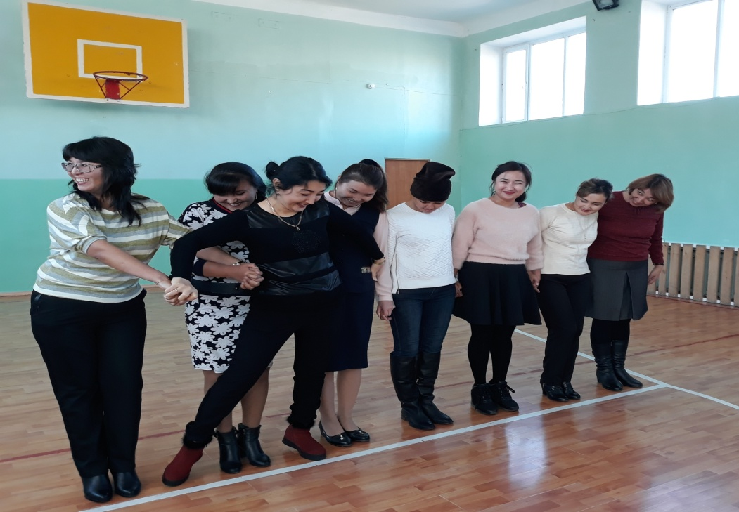
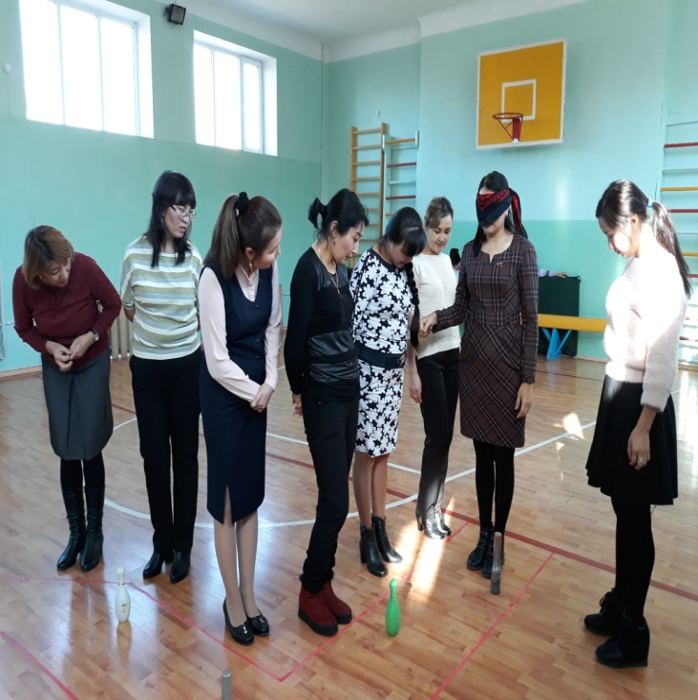
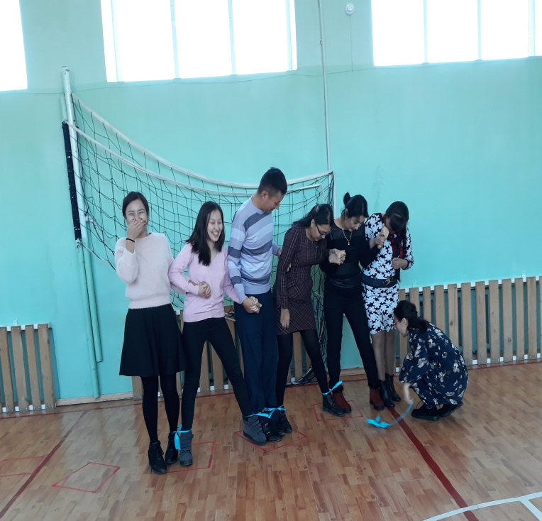

Орындаған: психолог А.Байкежан

